**Escuela Normal de Educación Preescolar**



**TERCER GRADO**

**Dra. Gloria Elizabeth Martínez Rivera**

**UNIDAD DOS**

**TUTORÍA**

|  |  |
| --- | --- |
| **Tema** | **Historias exitosas** |
|  | Que los estudiantes, a este momento de su formación profesional identifiquen historias de éxito de otros estudiantes, en correspondencia a los logros obtenidos en cada una de las líneas de acción cursadas en cada uno de los semestres cursados, para la conformación de analizarlas y valorar las consecuencias positivas de su logro. |
| **Actividad** | Elegir la historia de un personaje que ha dejado impacto en tu vida o en la sociedad para mejorar las acciones educativas o formativas de las personas. Puedes elegir a un maestro, compañera de grupo, activista social, etc. |
| **Rúbrica** | Redactar la historia y que conocimiento de dejo de manera personal y trasladar la información a documento Word en donde puedas colocar la portada el contenido y la conclusión de la actividad |
|  | 21 de junio del 2021. |

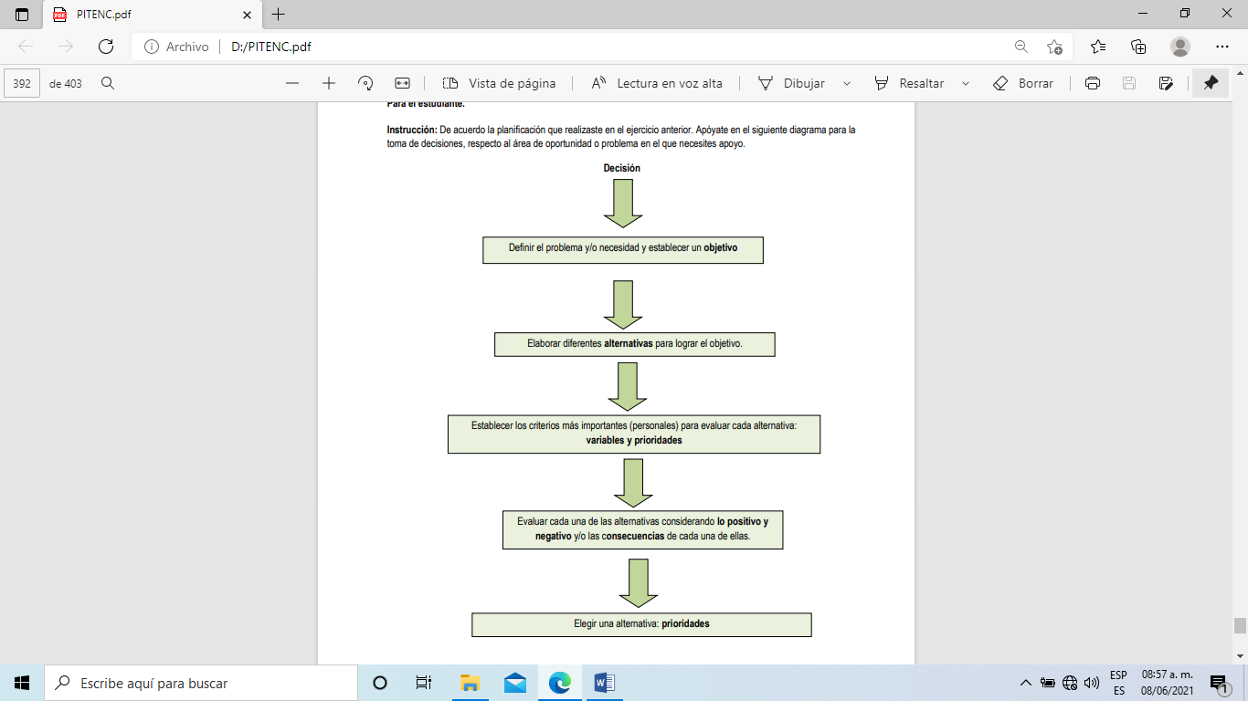

**MALALA YOUSAFZAI**

Malala Yousafzai se convirtió en un símbolo internacional de la lucha en pro de la educación de las niñas después de que le disparasen en 2012 por oponerse a las restricciones de los talibanes a la educación de la mujer en su país natal, el Pakistán. En 2009, Malala había empezado a escribir un blog bajo pseudónimo sobre la creciente actividad militar en su pueblo de origen y sobre el temor de que atacasen su escuela. Una vez que se reveló su identidad, Malala y su padre, Ziauddin, siguieron pronunciándose en favor del derecho a la educación.

El ataque talibán a Malala, el 9 de octubre de 2012, cuando volvía a casa de la escuela con sus amigas, recibió una condena mundial. En el Pakistán, más de 2 millones de personas firmaron una petición por el derecho a la educación y la Asamblea Nacional ratificó el primer Proyecto de Ley sobre el Derecho a una Educación Gratuita y Obligatoria del país.

En 2013, Malala y su padre fundaron de forma conjunta el Fondo Malala con el objetivo de sensibilizar acerca de los efectos sociales y económicos de la educación de las niñas y de empoderarlas para demandar el cambio. En diciembre de 2014, se convirtió en la receptora más joven del Premio Nobel de la Paz. El Secretario General, António Guterres, nombró a Malala Mensajera de la Paz de las Naciones Unidas en 2017 para ayudar a sensibilizar acerca de la importancia de la educación de las niñas.